

Kravspecifikation og Accepttest

**Indholdsfortegnelse**

KA1 Funktionelle krav 1

KA1.1 Aktør beskrivelse 1

KA1.2 Use Case Diagram 3

KA1.3 Use case beskrivelse 3

KA1.4 Fully dressed usecase beskrivelser 4

KA2 Ikke-funktionelle krav 8

KA3 Accepttest-specifikation: 9

KA3.1 Funktionelle krav 9

KA3.2 Ikke funktionelle krav 13

# KA1 Funktionelle krav

I afsnittet ’funktionelle krav’ bliver der beskrevet de funktionelle krav til vores system *Home Simulation*. Der benyttes i afsnittet først et aktør-kontekstdiagram for et simpelt indblik i systemets aktører og hertil også en forklaring på de enkelte aktører. Herefter, er der tegnet use case diagrammer som illustrer systemet funktionalitet. Der er beskrevet fully-dressed use cases som beskriver hver enkelt use case i detaljer.

## KA1.1 Aktør beskrivelse

Systemet er beskrevet ved hjælp af et aktør-diagram. Figur 1 viser brugeren og super brugeren der interagerer med systemet, Home Protection, som interagerer med SWITCH’en. Brugeren og super brugeren er primær aktør og sekundær aktør er switch som er et X10 modul.

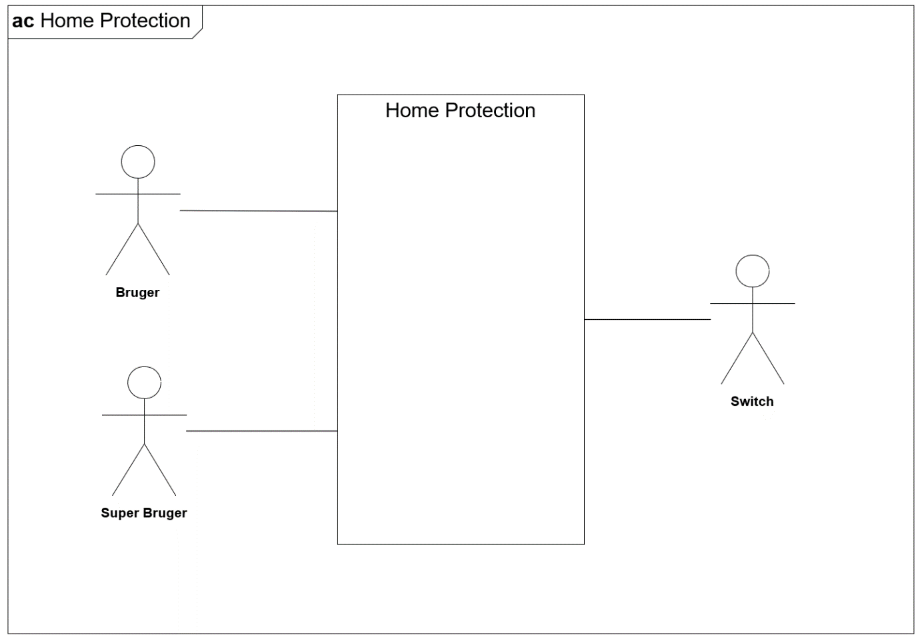

Figur 1: Aktør kontekst diagram

Herunder følger en beskrivelse af brugeren.

|  |  |
| --- | --- |
| **Navn:** | Bruger |
| Alternativ reference: | Husejer |
| Type: | Primær |
| Beskrivelse | Brugeren kan inteagerer med systemet igennem computerens terminal. Brugeren kan vælge et forud lavet program eller brugerdefineret program. |

Herunder følger en beskrivelse af brugeren.

|  |  |
| --- | --- |
| **Navn:** | Super Bruger |
| Alternativ reference: | Administrator |
| Type: | Primær |
| Beskrivelse | Super bruger kan interagere med systemet igennem computerens terminal. Super Bruger kan vælge et forud lavet program eller et brugerdefineret program. Super bruger kan også indstille det brugerdefineret program. |

Herunder følger en beskrivelse af Switch’en.

|  |  |
| --- | --- |
| **Navn:** | Switch |
| Alternativ reference: |  |
| Type: | Sekundær |
| Beskrivelse | Er i stand til at tænde og slukke forskellige elektroniske apparater i huset. (En lampe eller et TV) |

## KA1.2 Use Case Diagram

På figur 2 ses Use Case Diagrammet for home simulation systemet. Der er 2 Use Case’s. Brugeren kan initiere enten mode 1 eller mode 2.

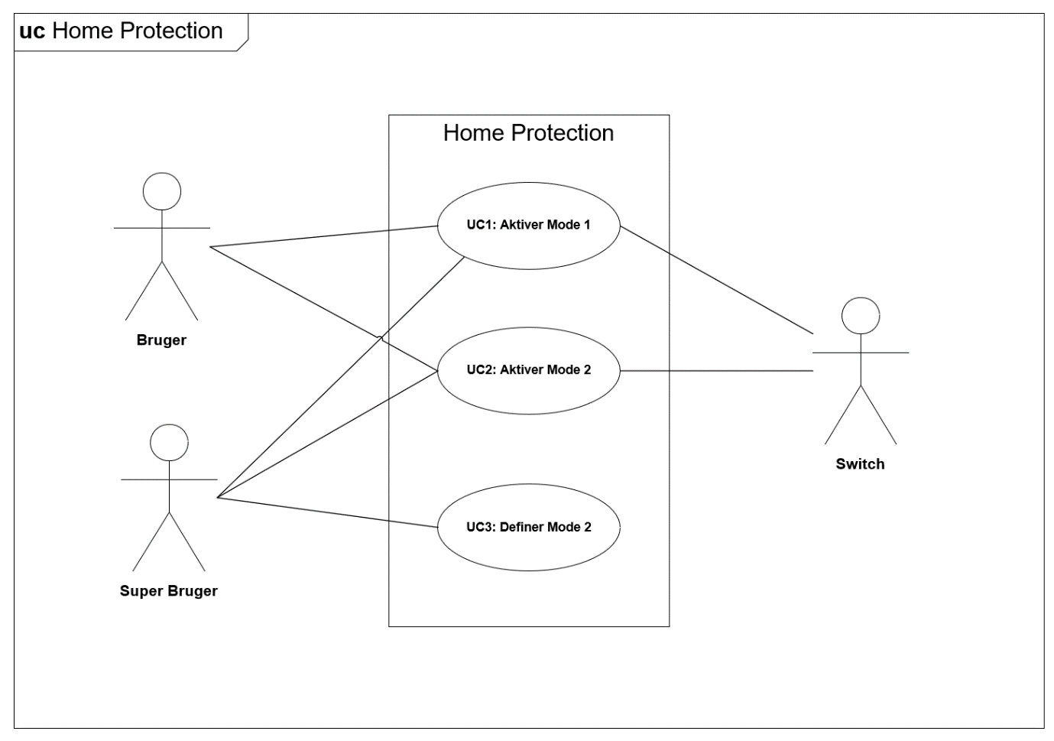

Figur 2: UC diagram

## KA1.3 Use case beskrivelse

***UC1 Aktiver mode 1:***

Brugeren aktiverer mode 1. Herefter sender X10 senderen det præ definerede program i mode 1, der vil tænde og slukke for forskellige X10, modtager moduler. Mode 1 er en predefineret mode som i dette tilfælde er en demo-mode. Dette vil sige at der er en preprogrammet default mode. I mode 1 vil lampe og switch tændes når mode 1 aktiveres og slukkes efter 1 time.

**UC2 Aktiver mode 2:**

Brugeren aktiverer mode 2. Herefter sender X10 senderen det bruger definerede program i mode 2, der vil tænde og slukke for forskellige X10, modtager moduler. Mode 2 kan enten være indstillet af super brugeren fra tidligere, og hvis dette ikke er tilfældet, vil en aktivering af mode 2 resultere i en aktivering af default mode 1.

***UC3 Definer mode 2:***

Brugeren vælger ’definer mode 2’, herefter bliver brugen bedt om at indtastede en kode. Når den korrekte kode er indtastet, kan mode 2 defineres. Her kan brugeren selv vælge hvilke X10 moduler der skal tænde og slukke, samt hvornår de skal tænde og slukke.

## KA1.4 Fully dressed usecase beskrivelser

I dette afsnit vil der blive gennemgået fully dressed usecases af de tre forskellige use cases fra figur 2

Use Case 1

**Navn:** Aktiver Mode 1

**Mål** Mode 1 aktiveres

**Initiering** Bruger

**Aktører** Primær: Bruger

**Antal samtidige forekomster** 1

**Prækondition** Systemet er funktionsdygtigt og tilkoblet el-nettet. Computer er tændt.

**Postkondition** Brugeren har eksekveret mode 1

**Hovedscenarie**

1. Brugeren opstarter ”Home Protection” softwaren på sin computer

2. Programmet udskriver ’*menuen*’ på skærmen

[Undtagelse 1: Brugeren vælger ’Deaktiver Home Protection’]

3. Brugeren vælger ”Vælg mode 1”

4. Programmet udskriver ”mode 1 initieres” på skærmen

5. Lampe og switch med tilsluttet X10 modul tænder

6. Programmet udskriver ”Mode 1 aktiveret” på skærmen

7. Efter 1 time slukkes lampe og switch tilsluttet X10 modul

**Udvidelser/undtagelser**

[Undtagelse 1:]

1. Brugeren vælger ”Deaktiverer Home Protection”
2. Aktive mode deaktiveres
3. Programmet udskriver ”Home Protection deaktiveret”
4. Hop til punkt 2

Datavariation:

Menuen består af:

- Vælg mode 1

- Vælg mode 2

- Indstil mode 2

- Deaktiver Home Protection

- Luk Program

Use Case 2

**Navn:** Aktiver Mode 2

**Mål** Mode 2 aktiveres

**Initiering** Bruger

**Aktører** Primær: Bruger

**Antal samtidige forekomster**1

**Prækondition** Systemet er funktionsdygtigt og tilkoblet el-nettet. Computer er tændt.

**Postkondition** Brugeren har eksekveret mode 2

**Hovedscenarie**

1. Brugeren opstarter ”Home Protection” softwaren på sin computer

2. Programmet udskriver ’*menuen*’ på skærmen.

[Undtagelse 1: Brugeren deaktiverer ”Home Protection”]

3. Brugeren vælger ”Vælg mode 2”

4. Programmet udskriver ’Mode 2 initieres’ på skærmen

5. Lampe og switch tænder på det valgte tidspunkt

6. Programmet udskriver ’Mode 2 aktiveret’ på skærmen

7. Lampe og switch slukkes på det valgte tidspunkt

**Udvidelser/undtagelser**

[Undtagelse 1:]

1. Brugeren vælger ”Deaktiverer Home Protection”
2. Aktive Mode deaktiveres
3. Programmet udskriver ”Home Protection deaktiveret” på skærmen
4. Hop til punkt 2

Datavariation:

Menuen består af:

- Vælg mode 1

- Vælg mode 2

- Indstil mode 2

- Deaktiver Home Protection

- Luk program

Use Case 3

**Navn:** Indstil mode 2

**Mål** At låse op for systemet og indstille den brugerdefinerede mode

**Initiering** Superbruger

**Aktører** Primær: Superbruger

**Antal samtidige forekomster**1

**Prækondition** Systemet er funktionsdygtigt og tilgængeligt. Computer og DE-2 Board er tændt

**Postkondition** Den brugerdefinerede mode 2 er indstillet

**Hovedscenarie**

1. Brugeren opstarter ”Home Protection” softwaren på sin computer

2. Programmet udskriver ’*menuen*’ på skærmen.

[Undtagelse 1: Brugeren vælger ”Deaktiver Home Protection”]

3. Brugeren vælger ”Indstil mode 2”.

4. Programmet udskriver ”Indtast kode på DE2-Board: ”

5. Brugeren indtaster koden på DE2-Board

[Undtagelse 2: Brugeren indtaster forkert kode 3 gange]

6. Programmet udskriver menuen *’Indstillinger til mode 2’* på skærmen

7. Brugeren vælger hvilket modul der skal tændes og hvor lang tid der skal gå før det tændes.

[Udvidelse 1: Brugeren vælger dimmer modulet]

8. Programmet udskriver ”Modul tændes : __:__ ”

9. Brugeren vælger hvilket modul der skal slukkes og hvor lang tid der skal gå før det slukkes.

10. Programmet udskriver ”Modul slukkes : __:__ ”

11. Programmet udskriver ”Indstillinger gemt i mode 2”

**Udvidelser/undtagelser**

[Undtagelse 1:]

1. Brugeren vælger ”Deaktiverer Home Protection”
2. Aktive mode deaktiveres
3. UI fremviser besked: ” Home Protection deaktiveret!”
4. Hop til punkt 2

[Undtagelse 2:]

1. Brugeren indtaster forkert kode tre gange
2. UI giver besked om låsning af program
3. Programmet låses i 5 minutter
4. UI fremviser besked: “Programmet er låst”
5. Hop til punkt 4.

[Udvidelse 1:]

1. Brugeren vælger dimmeren
2. Programmet udskriver ”Modul tændes: __:__ ”
3. Programmet udskriver ”Vælg lysintensitet: __:__ ”
4. Fortsæt ved punkt 10.

Datavariation:

Menuen består af:

- Vælg mode 1

- Vælg mode 2

- Indstil mode 2

- Deaktiver Home Protection

- Luk program

Datavariation:

Indstillinger til mode 2 består af:

- Vælg Lampe

- Vælg Switch

- Vælg Dimmer

- Gå Tilbage

# KA2 Ikke-funktionelle krav

|  |  |  |  |
| --- | --- | --- | --- |
| **Serienummer** | **Ikke-funktionelt krav** | **FURPS+** | **MoSCoW** |
| **REQ 2.1U** | Skal kunne låse administrative indstillinger op efter 1 korrekt indtastning af kodeord | Usability | Must |
| **REQ 2.2U** | Skal kunne spærre adgang i 5 minutter til administrative indstillinger efter kodeord er tastet forkert 3 gange i streg | Usability | Must |
| **REQ 2.3U** | Skal kunne bevare kodeord indtil ønsket udskiftning | Usability | Must |
| **REQ 2.4U** | Kunne være muligt at ændre koden på DE2-Boardet | Usability | Could |
| **REQ 2.5U** | Kunne have en GUI. | Usability | Could |
| **REQ 2.5U** | Vil ikke have adgang til internettet | Usability | Will not |
| **REQ 2.1R** | Bør have en driftssikkerhed på 99% (± 0.5%) | Reliability | Should |
| **REQ 2.2R** | Bør kunne låse op for administrative indstillinger 99% (±0.5%) af gangene hvor kodeord indtastet korrekt | Reliability | Should |
| **REQ 2.3R** | Bør gå 400 timer mellem fejl i samlet system (± 1 time) | Reliability | Should |
| **REQ 2.4R** | Vil ikke kunne have flere end 1 mode aktivt | Reliability | Will not |
| **REQ 2.1P** | Bør tage mindre end 10ms at sende signaler gennem el-nettet (± 0.1 ms) | Performance | Should |
| **REQ 2.2P** | X10-enheden + HW skal have dimensionerne 10cmx20cmx30cm(±2cm) | Performance | Must |
| **REQ 2.3P** | Det samlede system må maksimalt veje 10kg($±$ 1kg) | Performance | Must |
| **REQ 2.4P** | SW responstid på input skal maksimalt være på 1 sekund (± 0.1 s) | Performance | Should |
| **REQ 2.5P** | Kunne have mere end 2 modes | Performance | Could |
| **REQ 2.6P** | Kunne fungere på flere platforme | Performance | Could |
| **REQ 2.7P** | Kunne have flere eller mindre end 3 moduller | Performance | Could |
| **REQ 2.1S** | Kunne være muligt at tilføje flere enheder | Supportability | Could |
| **REQ 2.2S** | Bør kunne tilsluttes 99% (± 0.5 %) af el-net med type 18, 50Hz | Supportability | Should |
| **REQ 2.3S** | Mode 2 vil ikke kunne værre indstillet på mere end 1 måde ad gangen | Supportability | Will not |

# KA3 Accepttest-specifikation:

## KA3.1 Funktionelle krav

**UC1:**

|  |  |  |  |  |  |
| --- | --- | --- | --- | --- | --- |
| Use Case under test: | | | Aktiver mode 1 | | |
| Scenarie: | | | Hovedscenarie | | |
| Prækondition: | | | Systemet er funktionelt og tilgængeligt | | |
|  | | |  | | |
| Nr. | Handling | Forventet resultat | | Faktisk resultat | Vurdering (OK/FAIL) |
| 1. | Brugeren opstarter ”Home protection” software på sin computer | Programmet opstartes | |  |  |
| 2. | Brugeren vælger ”Vælg mode 1”. | Programmet udskriver ’mode 1 initieret’  Vent  Programmet udskriver ’Mode 1 aktiveret | |  |  |

|  |  |  |  |  |  |
| --- | --- | --- | --- | --- | --- |
| Use Case under test: | | | Aktiver mode 1 | | |
| Scenarie: | | | Deaktivere mode 1 | | |
| Prækondition: | | | Systemet er funktionelt og tilgængeligt. Home Protection er aktiveret | | |
|  | | |  | | |
| Nr. | Handling | Forventet resultat | | Faktisk resultat | Vurdering (OK/FAIL) |
| 1. | Brugeren opstarter ”Home Protection” softwaren | Programmet opstartes | |  |  |
| 2. | Brugeren vælger ”Deaktiver Home Protection”. | Programmet fremviser besked ” Home Protection deaktiveret!” | |  |  |

|  |  |  |  |  |  |
| --- | --- | --- | --- | --- | --- |
| Use Case under test: | | | Aktiver mode 1 | | |
| Scenarie: | | | Lukker programmet | | |
| Prækondition: | | | Systemet er funktionelt og tilgængeligt. | | |
|  | | |  | | |
| Nr. | Handling | Forventet resultat | | Faktisk resultat | Vurdering (OK/FAIL) |
| 1. | Brugeren aktiverer ”Home Protection” softwaren | Programmet opstartes | |  |  |
| 2. | Brugeren vælger ”Luk program” | Programmet fremviser besked om lukning af program | |  |  |

**UC2:**

|  |  |  |  |  |  |
| --- | --- | --- | --- | --- | --- |
| Use Case under test: | | | Aktiver mode 2 | | |
| Scenarie: | | | Hovedscenarie | | |
| Prækondition: | | | Systemet er funktionelt og tilgængeligt | | |
|  | | |  | | |
| Nr. | Handling | Forventet resultat | | Faktisk resultat | Vurdering (OK/FAIL) |
| 1. | Brugeren opstarter ”Home protection” software på sin computer | Programmet opstartes | |  |  |
| 2. | Brugeren vælger ”Vælg mode 2” | Programmet udskriver ’mode 2 initieret’  Vent  Programmer udskriver ’Mode 1 aktiveret’ | |  |  |

|  |  |  |  |  |  |
| --- | --- | --- | --- | --- | --- |
| Use Case under test: | | | Aktiver mode 2 | | |
| Scenarie: | | | Deaktivere mode 2 | | |
| Prækondition: | | | Systemet er funktionelt og tilgængeligt. Home Protection er aktiveret | | |
|  | | |  | | |
| Nr. | Handling | Forventet resultat | | Faktisk resultat | Vurdering (OK/FAIL) |
| 1. | Brugeren opstarter ”Home Protection” softwaren | Programmet opstartes | |  |  |
| 2. | Brugeren vælger ” Deaktiver Home Protection” | Programmet fremviser besked ”Home Protection deaktiveret” | |  |  |

|  |  |  |  |  |  |
| --- | --- | --- | --- | --- | --- |
| Use Case under test: | | | Aktiver mode 2 | | |
| Scenarie: | | | Lukker programmet | | |
| Prækondition: | | | Systemet er funktionelt og tilgængeligt. | | |
|  | | |  | | |
| Nr. | Handling | Forventet resultat | | Faktisk resultat | Vurdering (OK/FAIL) |
| 1. | Brugeren opstarter ”Home Protection” softwaren | Programmet opstartes | |  |  |
| 2. | Brugeren vælger ”Luk program” | Programmet fremviser besked om lukning af program | |  |  |

**UC3:**

|  |  |  |  |  |  |
| --- | --- | --- | --- | --- | --- |
| Use Case under test: | | | Indstil mode 2 | | |
| Scenarie: | | | Indstilling af mode 2 | | |
| Prækondition: | | | Systemet er funktionsdygtig og tilgængeligt | | |
|  | | |  | | |
| Nr. | Handling | Forventet resultat | | Faktisk resultat | Vurdering (OK/FAIL) |
| 1. | Brugeren opstarter ”Home Protection” softwaren | Programmet opstartes | |  |  |
| 2. | Brugeren vælger ’Indstil mode 2’ | Programmet udskriver ”Indtast kode: ” | |  |  |
| 3. | Brugeren indtaster koden | Programmet udskriver menuen ’Indstillinger til mode 2’ | |  |  |
| 4. | Brugeren vælger hvilket modul der skal tændes og hvor lang tid der skal gå før det tændes. | Programmet udskriver ”Modul tændes: __:__” | |  |  |
| 5. | Brugeren vælger hvilket modul der skal slukkes og hvor lang tid der skal gå før det slukkes. | Programmet udskriver ”Modul slukkes om: __:__ ” | |  |  |

|  |  |  |  |  |  |
| --- | --- | --- | --- | --- | --- |
| Use Case under test: | | | Indstil mode 2 | | |
| Scenarie: | | | Deaktiverer mode 2 | | |
| Prækondition: | | | Systemet er funktionelt og tilgængeligt. Home Protection er aktiveret | | |
|  | | |  | | |
| Nr. | Handling | Forventet resultat | | Faktisk resultat | Vurdering (OK/FAIL) |
| 1. | Brugeren aktiverer ”Home Protection” softwaren | Programmet opstartes | |  |  |
| 2. | Brugeren vælger ”Deaktiver Home Protection” | Programmet fremviser besked ”Home Protection deaktiveret” | |  |  |

|  |  |  |  |  |  |
| --- | --- | --- | --- | --- | --- |
| Use Case under test: | | | Indstil mode 2 | | |
| Scenarie: | | | Lukker programmet | | |
| Prækondition: | | | Systemet er funktionelt og tilgængeligt. | | |
|  | | |  | | |
| Nr. | Handling | Forventet resultat | | Faktisk resultat | Vurdering (OK/FAIL) |
| 1. | Brugeren aktiverer ”Home Protection” softwaren | Programmet opstartes | |  |  |
| 2. | Brugeren vælger ”Luk program” | Programmet fremviser besked om lukning af program | |  |  |

|  |  |  |  |  |  |
| --- | --- | --- | --- | --- | --- |
| Use Case under test: | | | Indstil mode 2 | | |
| Scenarie: | | | Brugeren taster forkert kode 3 gange | | |
| Prækondition: | | | Systemet er funktionelt og tilgængeligt. Indstil mode 2 er aktiveret. | | |
|  | | |  | | |
| Nr. | Handling | Forventet resultat | | Faktisk Resultat | Vurdering (OK/FAIL) |
| 1. | Brugeren opstarter ”Home Protection” softwaren | Programmet opstartes | |  |  |
| 2. | Brugeren vælger ’Indstil mode 2’ | Programmet udskriver ”Indtast kode: ” | |  |  |
| 3. | Brugeren indtaster forkert kode 3 gange | Programmet fremviser besked ”Programmet er låst i 5 min” | |  |  |

## KA3.2 Ikke funktionelle krav

|  |  |  |  |  |
| --- | --- | --- | --- | --- |
| **Serienummer** | **Ikke-funktionelt krav** | **FURPS+** | **MoSCoW** | **Fail/OK** |
| **REQ 2.1U** | Skal kunne låse administrative indstillinger op efter 1 korrekt indtastning af kodeord. | Usability | Must | OK |
| **REQ 2.2U** | Skal kunne spærre adgang i 5 minutter til administrative indstillinger efter kodeord er tastet forkert 3 gange i streg. | Usability | Must | Fail |
| **REQ 2.3U** | Skal kunne bevare kodeord indtil ønsket udskiftning. | Usability | Must | Fail |
| **REQ 2.4U** | Kunne være muligt at ændre koden på DE2-Boardet. | Usability | Could | N/A |
| **REQ 2.5U** | Kunne have en GUI. | Usability | Could | N/A |
| **REQ 2.5U** | Vil ikke have adgang til internettet. | Usability | Will not | N/A |
| **REQ 2.1R** | Bør have en driftssikkerhed på 99% (± 0.5%). | Reliability | Should | Ikke Målbar |
| **REQ 2.2R** | Bør kunne låse op for administrative indstillinger 99% (±0.5%) af gangene hvor kodeord indtastet korrekt. | Reliability | Should | Ikke Målbar |
| **REQ 2.3R** | Bør gå 400 timer mellem fejl i samlet system (± 1 time). | Reliability | Should | Ikke Målbar |
| **REQ 2.4R** | Vil ikke kunne have flere end 1 mode aktivt. | Reliability | Will not | N/A |
| **REQ 2.1P** | Bør tage mindre end 10ms at sende signaler gennem el-nettet (± 0.1 ms). | Performance | Should | N/A |
| **REQ 2.2P** | X10-enheden + HW skal have dimensionerne 10cmx20cmx30cm(±2cm). | Performance | Must | Fail |
| **REQ 2.3P** | Det samlede system må maksimalt veje 10kg($±$ 1kg). | Performance | Must | Fail |
| **REQ 2.4P** | SW responstid på input skal maksimalt være på 1 sekund (± 0.1 s). | Performance | Should | OK |
| **REQ 2.5P** | Kunne have mere end 2 modes. | Performance | Could | N/A |
| **REQ 2.6P** | Kunne fungere på flere platforme. | Performance | Could | N/A |
| **REQ 2.7P** | Kunne have flere eller mindre end 3 moduller. | Performance | Could | N/A |
| **REQ 2.1S** | Kunne være muligt at tilføje flere enheder. | Supportability | Could | N/A |
| **REQ 2.2S** | Bør kunne tilsluttes 99% (± 0.5 %) af el-net med type 18, 50Hz. | Supportability | Should | Fail |
| **REQ 2.3S** | Mode 2 vil ikke kunne værre indstillet på mere end 1 måde ad gangen. | Supportability | Will not | N/A |